

C(La duración del vector que se obtiene es más largo)

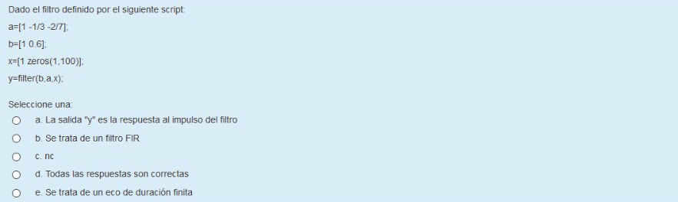

B(Se trata de un filtro FIR)

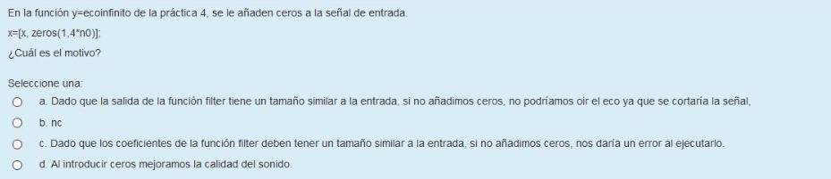

A (Si no añadimos ceros no oímos el eco)

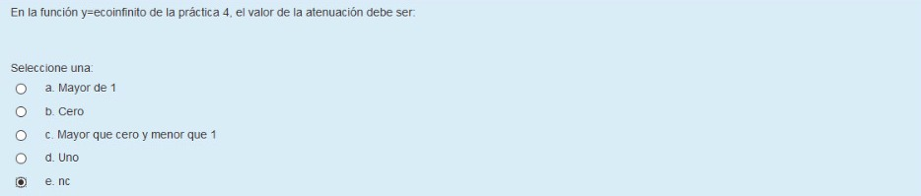

C (Mayor que 0 pero menor que 1)

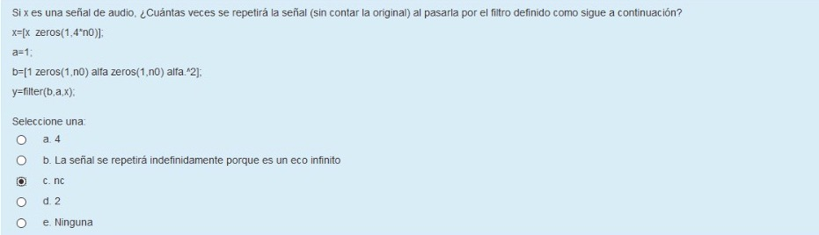

D (Son 2)

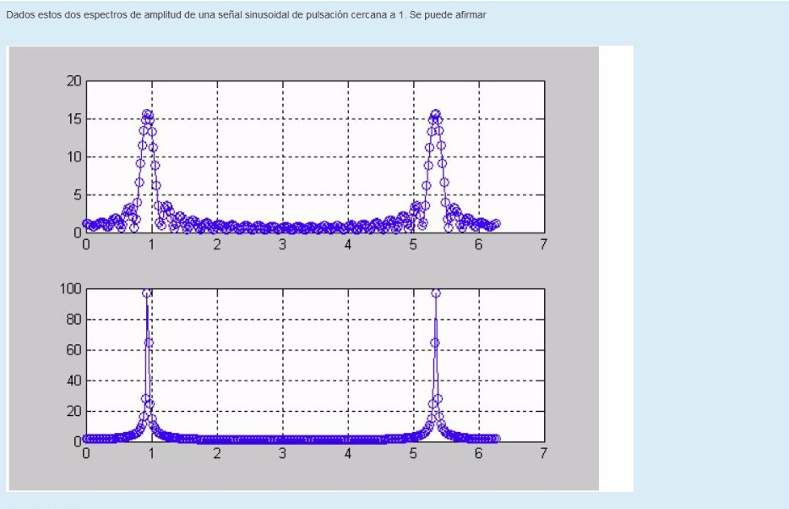

La de bajo esta más completa

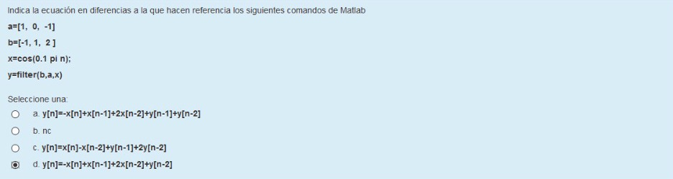

D (la de signo – y más corta)



C(para obtener un espectro en fase desenrollado no limitado entre -pi,pi rad)

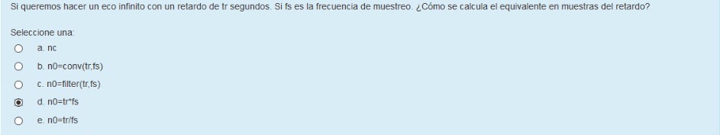

D(n0 = tr\*fs)

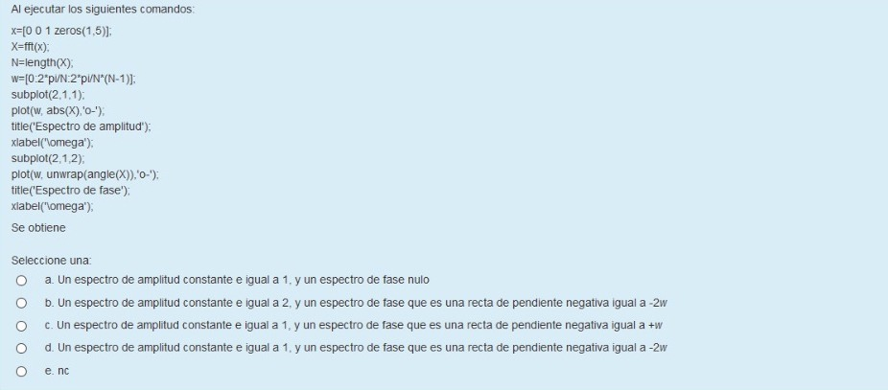

D(espectro de amplitud = 1 espectro de fase recta negativa =-2w )

Preguntas probables Matlab sin respuesta:

1. Intervalo de 0<=n<=100, cómo se representa?

Posibles respuestas: x[1] / x = zeros[] / Otra

R: (1,zeros (1,100))

2. ¿Cómo se representa un intervalo de una función si te lo dan en forma de pulso?

3. ¿Si a(1) es igual a 0, la función filter devuelve un error?

R: Si devuelve error

Calcula y escribe la expresión de la DTFT de una señal sinusoidal x[n] de valor real, de

amplitud A = 1, fase = 0 y frecuencia discreta fd = 0,1.

R: [n]=cos(w0 \* n + fase)

wo=0.63

fase=0

X[n]=cos(0.63 \* n)

¿qué cambios se observan en el espectro cuando se enventanan o truncan las secuencias de duración infinita?

¿Qué ocurre si cambiamos el orden de los sistemas en cascada? ¿Cambia la respuesta final?

R: No cambia la respuesta final

¿Qué otro modo hay para calcular la respuesta al impulso equivalente sin usar la función conv?

R: Poniendo los sistemas en cascada.

Indica que funciones son utilizadas en Matlab para obtener el módulo y la fase de una función de variable compleja como la DFT:

1. NC
2. Abs y conj
3. Abs y angle
4. Real y imag

R: La C

